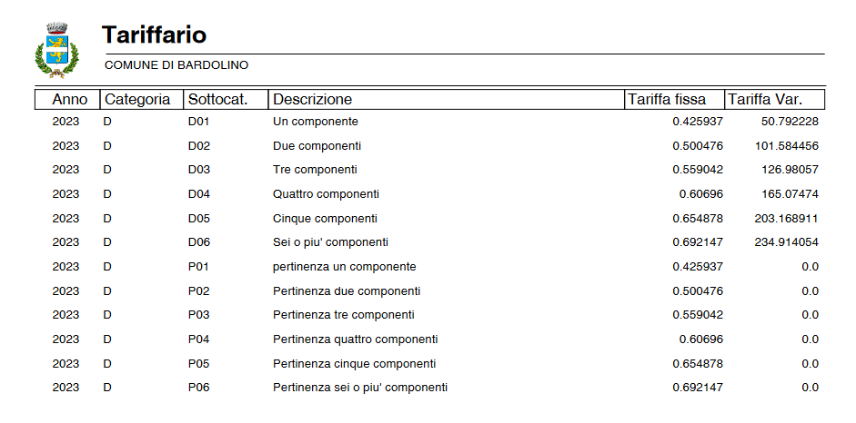

PERCENTUALI DI RIDUZIONI APPLICABILI SULLA PARTE VARIABILE DELLA TARIFFA (art. 20 e 24 del Regolamento Comunale):

- 10% Riduzione prevista per le abitazioni non stabilmente occupate
- 15% Riduzione prevista per le utenze che effettuano il compostaggio domestico
- 60% Riduzione prevista per le zone non servite (distanza tra l’abitazione e il più vicino punto di raccolta con cassonetti superiore ai 1000 m.. La distanza viene calcolata a partire dal ciglio della strada pubblica, escludendo, quindi, le eventuali vie di accesso private)
Ai sensi dell’art. 9 bis del Decreto legge 47/2014 è riconosciuta una riduzione di 2/3 per le utenze non domestiche possedute dai cittadini italiani non residenti nel territorio dello Stato e iscritti all'Anagrafe degli italiani residenti all'estero (AIRE), gia' pensionati nei rispettivi Paesi di residenza, a titolo di proprietà o di usufrutto in Italia, a condizione che non risulti locata o data in comodato d’uso.

